基隆市堵南國小2020年「和畦棋在學校教育應用」工作坊
一、目的：
（一）提升教師教學專業知能，激發學生學習動機，提升並展現學生創造力和問題解決能力。
（二）提供適性教育的機會，使其在彈性化的教材教法下，充分發揮學習潛能。
（三）幫助學生情緒調節，激發學生智力、問題解決能力、創造力等的發展。
二、時間：109年8月19、20日（星期三、四）
三、地點：本市堵南國小圖書室
四、辦理單位：
（一）主辦單位：基隆市政府教育處。
（二）承辦單位：基隆市堵南國小。
五、參加對象：對和畦棋推廣有興趣之各級學校教師。
六、講師：張連倉老師(台灣和畦棋模式推廣委員會)。
七、報名方式：有興趣參與者（含工作人員，計35人），請逕行至全國教師研習系統報名，全程參與研習且完成相關問卷之本市教師得核予6小時研習時數。
八、課程活動規劃：
時 間 | 流 程
第一天
08：30~09：00 | 報到
09：00~12：00 | 和畦棋的起源、原理及基本走法
12：00~13：00 | 中午休息
13：00~16：00 | 和畦棋的初級練習
16：00 | 賦歸
第二天
08：30~09：00 | 報到
09：00~12：00 | 和畦棋的進階練習
12：00~13：00 | 中午休息
13：00~16：00 | 和畦棋的進階練習及學校教育推廣應用
16：00 | 賦歸
九、為響應環保，請自備水壺或環保杯。
十、本實施計畫奉核後實施，修正時亦同。

和畦棋簡介

和畦棋模式創作秉承了傳統棋類二元博弈模式原理與《易經》理論。和畦棋模式中，形而下者為多元博弈模式，形而上者為多元謀略思維模式。多元博弈模式中的博弈形式設定分別為二元結盟博弈形式；多元非結盟博弈形式與多元結盟博弈形式等二類五種多元博弈形式。特別設定的二方結盟為一個博弈單位的四方雙邊二元博弈的二元結盟博弈形式，二元結盟博弈形式中的博弈原理仍屬於二元博弈模式原理的範疇，而謀略思維方式則屬於初級多元謀略思維模式原理的範疇，二元結盟博弈形式是學習多元非結盟博弈形式與多元結盟博弈形式的入門學習形式。多元博弈形式設定為三方、四方、五方多元博弈的多元非結盟博弈形式與二方結盟為一個博弈單位的六方三邊多元博弈的多元結盟博弈形式，多元博弈模式是多元謀略思維模式的應用模式，多元博弈模式中的二元結盟博弈形式。多元非結盟博弈形式與多元結盟博弈形式也是多元謀略思維模式中的多元謀略思維形式。多元博弈模式結構原理是以棋的多元博弈模式設定的各博弈方之間動態的、連續的多元博弈過程。多元博弈模式結構實施是由多元博弈棋具結構與多元博弈規則結構等二個部份構成。多元博弈棋具結構分別為多元博弈棋盤結構與多元博弈棋子結構，多元博弈棋具結構設定的是特定的多元博弈場境的相同。多元博弈規則結構分別為多元博弈行棋規則結構與多元博弈形式規則結構，多元博弈規則結構設定的是多元博弈過程中，各博弈方行為規則的相同。多元博弈模式構建的是一個全資訊公開的多元博弈模式。

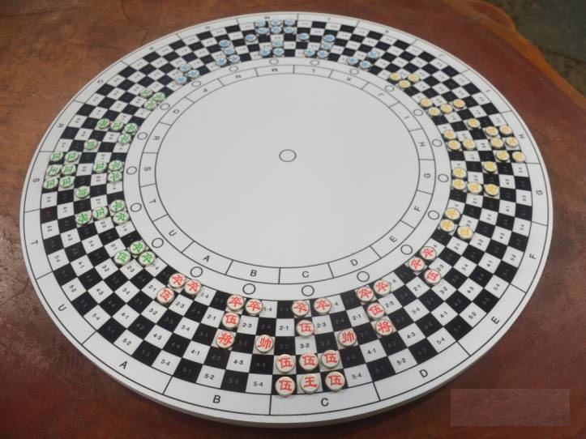
一、多元博弈行棋規則結構解釋
1.行棋步數：
每種棋子一次行棋的步數分別為：王一步、帥一步至七步、將一步至五步。伍一步至三步、卒一步。
2.棋格走法：
①黑白格走法：是指某棋子一次行棋時，該棋子從起子格出發可向八個方向（米字形）相鄰的棋格，黑、白色棋格逐格行走的行棋方法，走一格為一步，稱為黑白格走法，亦稱為逐格走法。
②同色格走法：是指某棋子一次行棋時，該棋子從起子格出發可向四角相鄰的相同色的棋格或四面一格相間的相同色的棋格（該棋子每步必須保持與起子格相同的黑或白色棋格）逐步行走的行棋方法，走一格為一步，稱為同色格走法。
3.通眼走法：
①進出通眼走法：是指棋子由通眼格進出通眼的行棋規則，稱為進出通眼走法。
②通眼走法：是指棋子在通眼上的行棋規則，稱為通眼行棋走法。
4.則細則：
①擒子、停留：
A.帥、將、伍、卒任何一個棋子在一次行棋可能到達範圍的棋格或通眼上，可以擒它方的任何一個棋子稱為擒子或擒，並佔據其位置，視為一手棋結束。
B.王、帥、將、伍、卒任何一個棋子一次行棋都可以停留在任何可能到達的空的棋格或通眼上（但不能越過棋子行走），稱為停留，並視為一手棋結束。
②行棋不能越子行走。當棋子所處起子格向四面八方按黑白格走法、同色格走法行走中，若有別的棋子阻擋則不能越過該阻擋的棋子向外行走。
③一次行棋中起子格或通眼與落子格或通眼必須不同。
④行棋順序
棋色順序為：紅、黃、藍、綠、黑按逆時針方向排列。博弈開始時，以執紅色棋子的一方首先行棋，然後按黃、藍、綠、黑等逆時針方向依次行走。
⑤博弈勝、負、和：博弈過程中，被擒王的一方即為負方，出局；僅剩一個王的一方亦為負方，出局。最後擁有王的一方或所在的一隊為勝方。當二方或各方均無法擒王時，即為和棋。
5.行棋規定：
①增盤規則
即多元博弈過程中，當博弈一方擒另一方的王之後，則被擒王的一方，現存棋盤上的所有棋子及行棋權皆歸擒王的一方擁有，並由擒王的一方按同等行棋規則行棋，稱為增盤規則。
②唯一勝者規則
即多元博弈模式中的二類五種形式的多元博弈形式的結果，只取最後勝出的一方或以一隊為勝者的規則。
③二元結盟博弈形式的二元結盟博弈過程中，同隊棋手可以相互擒子，但不能相互擒王。

